**Escuela Normal de Educación Preescolar.**

**Ciclo escolar 2020-2021**



## **Curso: estrategias para la exploración del mundo social**

### **Maestra:**[**Roberto acosta robles**](http://201.117.133.137/sistema/mensajes/EnviaMensaje1.asp?e=enep-00042&c=600765339&p=A53M219B3B41M130A2A1AMA3A&idMateria=6156&idMateria=6156&a=M196&an=ROBERTO%20ACOSTA%20ROBLES)

**Unidad de aprendizaje I.**

**El desarrollo de la identidad y el sentido de pertenencia en los niños y las niñas de preescolar.**

**Alumna: Karla Elena Calzoncit Rodríguez**

**N.L04**

**MARZO 2020.** SALTILLO, COAHUILA.

Carlos Skliar Normal

- Anormal / Identidad y Discapacidad

**¿Lo normal o anormal?**

Los diagnósticos de la infancia revierten en la adultez.

El mundo es mayor que nosotros mismos.

 Te explica el cómo aceptar que hay mundos distintos a nuestro mundo.

 La filosofía griega clásica relax infancia  con la educación y explica que no son independientes una de la otra.

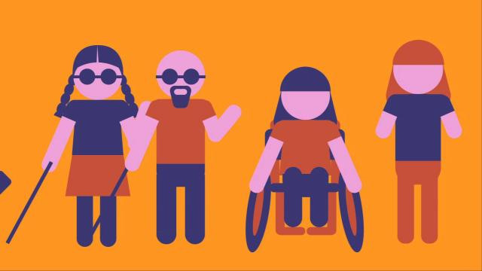 Explica   porque un niño no vive dentro del escenario escolar los aprendizajes formales.

 El niño es heredero de una palabra que nos designa.

 Todo puede ser posible si miramos la infancia.

 El concepto de infancia  = incapaces, conceptos de inferioridad y política está nos limita los padres nos limitan.

El concepto de plantón de  la infancia se  define como seres capaces que no podían quedarse quietos en voz, movimiento  y del alma.

Se viste que eran infantes sin infancia que sólo estaban siendo preparados para ser ciudadanos.

Además nos explica que no se les podía leer cualquier cosa que tuviera acontecimientos fuera de la realidad Las fábulas por los griegos las limitaban y la seleccionaban.

Es necesario sangre de un niño necesita alguien que lo irá intentando calmar la inquietud del niño.

Se orienta el niño en línea recta a lo que consideres que está bien,  la infancia es la esclavitud del adulto.

El maestro también debe de aprender de los niños, también deben estar conscientes de la importancia de saber escuchar.

Cualquiera puede ser educado.

Todos los sistemas jurídicos de todos los países del mundo no son impecables ninguno se ha olvidado de la infancia con discapacidad todas la nombran y nombran el derecho a la educación, los programas de financiamiento, el dinero mal empleado, en malas capacitaciones.

En América latina y áfrica no hay proyectos de integración.

La educación tiene mucho que ver con lo que nos pasa a diario.

La educación se compone de la necesidad de abrir una conversación.